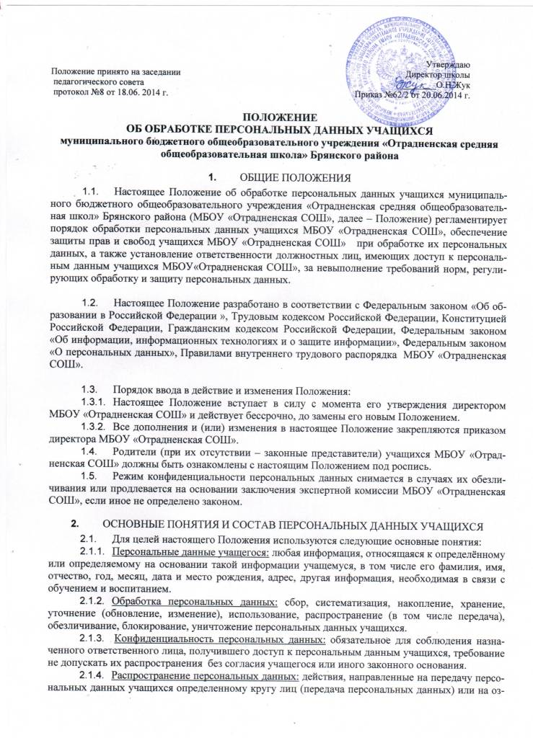
накомление с персональными данными неограниченного круга лиц, в том числе обнародование персональных данных учащихся в средствах массовой информации, размещение в информационно-телекоммуникационных сетях или предоставление доступа к персональным данным учащихся каким-либо иным способом.
    - Использование персональных данных: действия (операции) с персональными данными, совершаемые должностным лицом МБОУ «Отрадненская СОШ» в целях принятия решений или совершения иных действий, порождающих юридические последствия в отношении учащихся либо иным образом затрагивающих их права и свободы или права и свободы других лиц.
    - Блокирование персональных данных: временное прекращение сбора, систематизации, накопления, использования, распространения персональных данных учащихся, в том числе их передачи.
    - Уничтожение персональных данных: действия, в результате которых невозможно восстановить содержание персональных данных в информационной системе персональных данных учащихся или в результате которых уничтожаются материальные носители персональных данных учащихся.
    - Обезличивание персональных данных: действия, в результате которых невозможно определить принадлежность персональных данных конкретному учащемуся.
    - Общедоступные персональные данные: персональные данные, доступ неограниченного круга лиц к которым предоставлен с согласия учащегося или на которые в соответствии с федеральными законами не распространяется требование соблюдения конфиденциальности.
    - Информация: сведения (сообщения, данные) независимо от формы их представления.
    - Документированная информация: зафиксированная на материальном носителе путём документирования информация с реквизитами, позволяющими определить такую информацию, или её материальный носитель.

  - В состав персональных данных учащихся входят:
  - документы, удостоверяющие личность обучающегося (свидетельство о рождении или паспорт);
  - документы о месте проживания;
  - документы о составе семьи;
  - паспортные данные родителей (законных представителей) обучающегося;
  - документы о получении образования, необходимого для поступления в соответствующий класс (личное дело, справка с предыдущего места учебы и т.п.);
  - полис медицинского страхования;
  - документы о состоянии здоровья (сведения об инвалидности, о наличии хронических заболеваний, медицинское заключение об отсутствии противопоказаний для обучения в образовательном учреждении конкретного вида и типа, о возможности изучения предметов, представляющих повышенную опасность для здоровья и т.п.);
  - документы, подтверждающие права на дополнительные гарантии и компенсации по определенным основаниям, предусмотренным законодательством (родители-инвалиды, неполная семья, ребенок-сирота и т.п.);
  - иные документы, содержащие персональные данные (в том числе сведения, необходимые для предоставления обучающемуся гарантий и компенсаций, установленных действующим законодательством).

СБОР, ОБРАБОТКА И ЗАЩИТА ПЕРСОНАЛЬНЫХ ДАННЫХ УЧАЩИХСЯ
- Порядок получения персональных данных учащегося:
- Все персональные данные учащегося МБОУ «Отрадненская СОШ» следует получать у его родителей (при их отсутствии – законных представителей). Если персональные данные учащегося возможно получить только у третьей стороны, то его родители (при их отсутствии – законные представители) должны быть уведомлены об этом заранее и от них должно быть получено письменное согласие. Должностное лицо МБОУ «Отрадненская СОШ» должно сообщить его родителям (при их отсутствии – его законным представителям) о целях, предполагаемых источниках и способах получения персональных данных, а также о характере подлежащих получению персональных данных и последствиях отказа дать письменное согласие на их получение.
- МБОУ «Отрадненская СОШ» не имеет права получать и обрабатывать персональные данные учащегося о его расовой, национальной принадлежности, политических взглядах, религиозных или философских убеждениях. В случаях, непосредственно связанных с вопросами трудовых отношений, в соответствии со ст.24 Конституции Российской Федерации МБОУ «Отрадненская СОШ» как работодатель вправе получать и обрабатывать данные о частной жизни учащегося только с письменного согласия его и его родителей (при их отсутствии – законных представителей).
- Обработка указанных персональных данных учащихся в МБОУ «Отрадненская СОШ» возможна без их согласия в следующих случаях:
- персональные данные являются общедоступными;
- персональные данные относятся к состоянию здоровья учащихся и их обработка необходима для защиты их жизни, здоровья или иных жизненно важных интересов либо жизни, здоровья или иных жизненно важных интересов других лиц, а получение соответствующего согласия их родителей (при их отсутствии – законных представителей) невозможно;
- по требованию полномочных государственных органов в случаях, предусмотренных федеральным законом.
- МБОУ «Отрадненская СОШ» вправе обрабатывать персональные данные учащихся только с письменного согласия их родителей (при их отсутствии – законных представителей).
- Письменное согласие родителей учащихся (при их отсутствии – законных представителей) на обработку своих персональных данных должно включать в себя:
- паспортные данные подписанта, т.е. одного из родителей (при их отсутствии – одного из законных представителей);
- фамилию, имя, отчество, адрес субъекта персональных данных, номер основного документа, удостоверяющего его личность, сведения о дате выдачи указанного документа и выдавшем его органе;
- наименование и адрес оператора, получающего согласие субъекта персональных данных;
- цель обработки персональных данных;
- перечень персональных данных, на обработку которых даётся согласие субъекта персональных данных;
- перечень действий с персональными данными, на совершение которых даётся согласие, общее описание используемых оператором способов обработки персональных данных;
- срок, в течение которого действует согласие, а также порядок его отзыва.
Форма заявления о согласии родителей учащегося (при их отсутствии – законных представителей) на обработку персональных данных содержится в Приложении 1 к настоящему Положению.
- Согласие учащегося не требуется в следующих случаях:
- обработка персональных данных осуществляется на основании Трудового кодекса РФ или иного федерального закона, устанавливающего её цель, условия получения персональных данных и круг субъектов, персональные данные которых подлежат обработке, а также определяющего полномочия работодателя;
- обработка персональных данных осуществляется в целях исполнения трудового договора;
- обработка персональных данных осуществляется для статистических или иных научных целей при условии обязательного обезличивания персональных данных;
- обработка персональных данных необходима для защиты жизни, здоровья или иных жизненно важных интересов учащегося, если получение его согласия невозможно.

- Порядок обработки, передачи и хранения персональных данных:
- Один из родителей (в случае отсутствия родителей – один из законных представителей) учащегося предоставляет директору МБОУ «Отрадненская СОШ» достоверные сведения о выше названном учащемся. Директор проверяет достоверность сведений, сверяя предоставленные данные с имеющимися документами.
- В соответствии со ст.86 гл.14 ТК РФ в целях обеспечения прав и свобод человека и гражданина директор МБОУ «Отрадненская СОШ» и его представители при обработке персональных данных учащихся должны соблюдать следующие общие требования:
- обработка персональных данных может осуществляться исключительно в целях обеспечения соблюдения законов и иных нормативных правовых актов, содействия учащимся в обучении и трудоустройстве, обеспечении личной безопасности учащихся, контроля количества и качества выполняемой учебной деятельности и обеспечения сохранности имущества;
- при определении объёма и содержания, обрабатываемых персональных данных МБОУ «Отрадненская СОШ» должна руководствоваться Конституцией Российской Федерации, Федеральным Законом «Об образовании в Российской Федерации », Трудовым кодексом Российской Федерации и иными федеральными законами;
- при принятии решений, затрагивающих интересы учащихся, МБОУ «Отрадненская СОШ» не имеет права основываться на персональных данных учащихся, полученных исключительно в результате их автоматизированной обработки или электронного получения;
- защита персональных данных учащихся от неправомерного их использования или утраты обеспечивается МБОУ «Отрадненская СОШ» за счёт собственных средств последнего в порядке, установленном федеральным законодательством;
- родители (при их отсутствии – законные представители) учащихся должны быть ознакомлены под расписку с документами МБОУ «Отрадненская сОШ», устанавливающими порядок обработки персональных данных учащихся, а также об их правах и обязанностях в этой области;
- во всех случаях отказ родителей (при их отсутствии – законных представителей) учащихся от своих прав на сохранение и защиту тайны недействителен.

ПЕРЕДАЧА И ХРАНЕНИЕ ПЕРСОНАЛЬНЫХ ДАННЫХ УЧАЩИХСЯ

- При передаче персональных данных учащихся МБОУ«Отрадненская СОШ» соблюдает следующие требования:
- Не сообщать персональные данные учащегося третьей стороне без письменного согласия родителей (при их отсутствии – законных представителей) учащегося, за исключением случаев, когда это необходимо в целях предупреждения угрозы жизни и здоровью учащегося, а также в случаях, установленных федеральным законодательством.
- Не сообщать персональные данные учащегося в коммерческих целях без предварительно полученного письменного согласия на то родителей (при их отсутствии – законных представителей) учащегося. Обработка персональных данных учащегося в целях продвижения товаров, работ, услуг на рынке путём осуществления прямых контактов с потенциальным потребителем с помощью средств связи допускается только с предварительно полученного письменного согласия на то его родителей (при их отсутствии – законных представителей).
- Предупреждать лиц, получивших персональные данные учащегося, о том, что эти данные могут быть использованы лишь в целях, для которых они сообщены, и требовать от этих лиц подтверждения того, что это правило соблюдено. Лица, получившие персональные данные учащегося, обязаны соблюдать режим секретности (конфиденциальности). Данное Положение не распространяется на обмен персональными данными учащихся в порядке, установленном федеральными законами.
- Осуществлять передачу персональных данных учащихся в пределах МБОУ «Отрадненская СОШ» в соответствии с настоящим Положением.
- Разрешать доступ к персональным данным учащихся только специально уполномоченным лицам, при этом указанные лица должны иметь право получать только те персональные данные учащихся, которые необходимы для выполнения конкретной функции.
- Не запрашивать информацию о состоянии здоровья учащихся, за исключением тех сведений, которые относятся к вопросу о возможности выполнения учащимися той или иной учебной и (или) трудовой функции.
- Передавать персональные данные учащихся представителям учащихся в порядке, установленном действующим законодательством РФ, и ограничивать эту информацию только теми персональными данными учащихся, которые необходимы для выполнения указанными представителями их функций.

- Хранение и использование персональных данных учащихся:
- Персональные данные учащихся обрабатываются и хранятся у директора.
- Персональные данные учащихся могут быть получены, проходить дальнейшую обработку и передаваться на хранение как на бумажных носителях, так и в электронном виде: , «Электронный журнал», «Электронный дневник», иным аналогичным программам, установленным для обязательного использования.
- При получении персональных данных не от родителей (при их отсутствии – законных представителей) учащихся (за исключением случаев, когда персональные данные являются общедоступными) работодатель до начала обработки таких персональных данных обязан предоставить родителям (при их отсутствии – законным представителям) учащихся следующую информацию:
  - наименование (фамилия, имя, отчество) и адрес оператора или его представителя;
  - цель обработки персональных данных и её правовое основание;
  - предполагаемые пользователи персональных данных;
  - установленные федеральным законодательством права субъекта персональных данных.

ДОСТУП К ПЕРСОНАЛЬНЫМ ДАННЫМ УЧАЩИХСЯ
- Право доступа к персональным данным учащихся в МБОУ «Отрадненская СОШ» имеют:
- Директор (в полном объёме).
- Заместитель директора по АХЧ (в объёме документов, сопровождающих процесс оформления трудовых отношений при приёме учащихся на работу; документов служебных расследований, в которых фигурантами признаются учащиеся).
- Заместители директора по УВР, ВР (каждый из заместителей, являясь руководителем соответствующих структурных подразделений / конкретных направлений производственной деятельности, имеет доступ к персональным данным учащихся своего структурного подразделения / направления производственной деятельности)
- Учителя, классные руководители, иные педагогические работники
- Председатель первичной профсоюзной организации (имеет доступ к персональным данным учащихся, родители (при их отсутствии – законные представители) которых являются членами первичной профсоюзной организации)
- Родители (при их отсутствии – законные представители) учащегося, а в случае наличия трудовых отношений и сам учащийся МБОУ «Отрадненская СОШ» имеют право:
- Получать доступ к своим персональным данным для ознакомления с ними, включая право на безвозмездное получение копий любой записи, содержащей соответствующие персональные данные.
- Требовать от МБОУ «Отрадненская СОШ» уточнения, исключения или исправления неполных, неверных, устаревших, недостоверных, незаконно полученных или не являющих необходимыми для МБОУ «Отрадненская СОШ» персональных данных.
- Получать от МБОУ «Отрадненская СОШ»:
- сведения о лицах, которые имеют доступ к персональным данным или которым может быть предоставлен такой доступ;
- перечень обрабатываемых персональных данных и источник их получения;
- сроки обработки персональных данных, в том числе сроки их хранения;
- сведения о том, какие юридические последствия для субъекта персональных данных может повлечь за собой обработка его персональных данных.
- Требовать извещения МБОУ «Отрадненская СОШ» всех лиц, которым ранее были сообщены неверные или неполные персональные данные, обо всех произведённых в них исключениях, исправлениях или дополнениях.
- Обжаловать в уполномоченный орган по защите прав субъектов персональных данных или в судебном порядке неправомерные действия или бездействие МБОУ «Отрадненская СОШ» при обработке и защите соответствующих персональных данных.

- Передача информации третьей стороне возможна только по предварительном получении письменного согласия на то родителей (при их отсутствии – законных представителей) соответствующих учащихся, если иное в соответствующих случаях не вытекает из настоящего Положения и (или) действующего законодательства РФ.

ОТВЕТСТВЕННОСТЬ ЗА НАРУШЕНИЕ НОРМ, РЕГУЛИРУЮЩИХ ОБРАБОТКУ И ЗАЩИТУ ПЕРСОНАЛЬНЫХ ДАННЫХ УЧАЩИХСЯ
- Должностные лица МБОУ «Отрадненская СОШ», виновные в нарушении норм, регулирующих получение, обработку и защиту персональных данных учащихся, несут дисциплинарную административную, гражданско-правовую или уголовную ответственность в соответствии с федеральными законами.
- Директор МБОУ «Отрадненская СОШ» за нарушение норм, регулирующих получение, обработку и защиту персональных данных учащихся, несёт административную ответственность, согласно ст.5.27 и ст.5.39 Кодекса об административных правонарушениях Российской Федерации, а также возмещает учащемуся ущерб, причинённый неправомерным использованием информации, содержащей персональные данные учащегося.

ПРИЛОЖЕНИЯ
- Приложение 1. Форма заявления о согласии родителей (при их отсутствии – законных представителей) учащегося на обработку персональных данных последнего.
- Приложение 2. Форма согласие родителей (законных представителей) на обработку собственных персональных данных и персональных данных своего несовершеннолетнего ребенка (несовершеннолетних детей) в целях формирования Единого банка данных о детях, подлежащих обязательному обучению в муниципальных образовательных учреждениях Брянского района, реализующих образовательные программы начального общего, основного общего и среднего (полного) общего образования.

Приложение 1
Директору МБОУ « Отрадненская средняя общеобразовательная школа» Брянского района Жук О.Н.
от ______
____________________________________
(Ф.И.О.)
Заявление-согласие
субъекта на обработку персональных данных подопечного

Я,___________________________________________________________________________________________,паспорт________________________________________________________________________________________, выданный___________________________________________________________________________________ года, в соответствии с Федеральным законом от 27.07.2006 № 152-ФЗ « О персональных данных» даю согласие образовательному учреждению расположенному по адресу: Брянская область, Брянский район, с. Отрадное, ул. Советская, д.9. на обработку персональных данных моего/ей сына (дочери, подопечного)_________________________________
________________________________________________________________________________________________________________
(Ф.И.О. сына, дочери, подопечного)
а именно: анкетные и биографические данные, образование, сведения о составе семьи, паспортные данные или данных свидетельства о рождении, сведения о социальных льготах, адрес места жительства, домашний телефон, место работы или учебы членов семьи и родственников.
Я утверждаю, что ознакомлен с документами организации, устанавливающими порядок обработки персональных данных, а также моими правами и обязанностями в этой области.
Согласие вступает в силу со дня его подписания и действует в течение неопределенного срока. Согласие может быть отозвано мною в любое время на основании моего письменного заявления.

«______»_____________________20 г. ________________________
(подпись)

Приложение 2

Согласие родителей (законных представителей)
на обработку собственных персональных данных и персональных данных своего несовершеннолетнего ребенка (несовершеннолетних детей)
в целях формирования Единого банка данных о детях, подлежащих обязательному обучению в муниципальных образовательных учреждениях Брянского
района, реализующих образовательные программы начального общего, основного общего и среднего (полного) общего образования.
Мы.
Мать_____________________________________________________________________________________________
Отец_____________________________________________________________________________________________
Законный представитель______________________________________________________________________________
Проживающая (щий,щие) по адресу____________________________________________________________________
________________________________________________________________________________________________
Предоставляю Жук Ольге Николаевне директору МБОУ «Отрадненская СОШ», Брянский район с.Отрадное ул. Советская.д 9, мои персональные данные, персональные данные моего ребенка (детей), (ребенка (детей), находящегося под опекой (попечительством), с целью обработки в Едином банке данных о детях, подлежащих обязательному обучению в муниципальных образовательных учреждениях Брянского района, реализуют образовательные программы начального общего, основного общего и среднего (полного) общего образования.
Перечень персональных данных, предоставляемых для обработки:
Данные о детях:
Фамилия_____________________Имя_____________________Отчество_______________________
Пол____________Дата рождения______________________________
Адрес_______________________________________________________________________________
Персональные данные могут быть использованы для их обработки оператором (в том числе в информационных системах персональных данных) в целях формирования Единого банка данных о детях, подлежащих обязательному обучению в муниципальных образовательных учреждениях Брянского рано реализующих образовательные программы начального общего, основного общего и среднего (полного) общего образования в целях обеспечения мониторина соблюдения прав детей на получение образования, а также передачи (в том числе по электронным средствам связи).
Персональные данные, предоставляемые для обработки, могут использоваться для информационного обеспечения принятия управленческих решений всех уровнях до окончания обучения моего ребенка (моих детей) в системе образования Брянской области, но не позднее даты поступления его совершеннолетия (вступления в брак, признания в установленном порядке эмансипированным).
Данное согласие дается своей волей и в своем интересе и в интересах моего несовершеннолетнего ребенка (несовершеннолетних детей).
С положениями Федерального закона от 27.07.2006 № 152-ФЗ «О персональных данных» ознакомлен
Подписи:
Мать_________________________/_________________ /
Дата заполнения_______________
Qтец_________________________ /________________/
Дата заполнения_______________
Законный представитель________ /_________________/
Дата заполнения________________

